標準檢驗局花蓮分局行動服務團拜會臺東縣消防局
交流消防安全及商品安全合作事宜

為加強與臺東縣消防局合作，趙分局長靖平於108年9月5日拜訪消防局管局長建興，除感謝臺東縣消防局長期以來協助商品事故通報及調查等業務，並說明本分局負責之商品檢驗及度量衡業務。
鑑於許多火災發生之原因常為不安全商品及電器不當使用引起，消防局管局長建興表示為提升民眾安全意識，消防局與本分局規劃合作辦理員工商品安全之訓練，加強同仁商品檢驗及如何辨識安全商品之意識，未來可納入消防宣導中讓民眾能自行檢核家中電器用品以維護居家安全。
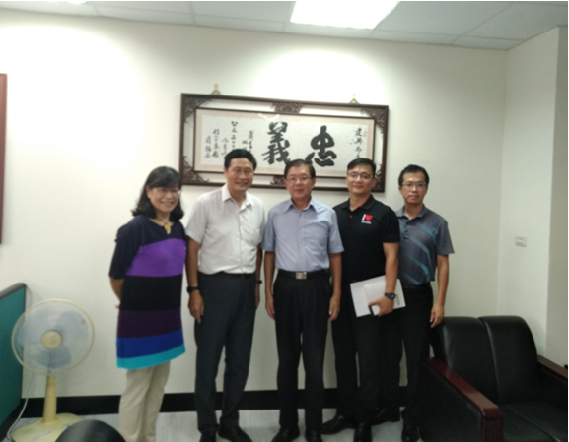 本分局趙分局長靖平拜會臺東縣消防局管局長建與

